초임계이산화탄소내에서의 PMMA 합성과 그 해석

백상효, 김병희, 김선욱¹⁾, 나춘섭²⁾, 김기석, 심재진*

영남대학교 공과대학 응용화학공학부
¹⁾ 울산대학교 공과대학 생명화학공학부
²⁾ 영남대학교 이과대학 자연과학부
jjshim@yu.ac.kr

Synthesis and Analysis of PMMA in Supercritical Carbon Dioxide

Sang-Hyo Baek, Byeung-Hee Kim, Sunwook Kim¹⁾, Choon Sup Ra²⁾, Ki-Seok Kim, and Jae-Jin Shim

School of Chemical Engineering and Technology, Yeungnam University
¹⁾ School of Chemical Engineering and Bioengineering, Ulsan University
²⁾ School of Natural Sciences, Yeungnam University
jjshim@yu.ac.kr

서 론
초임계이산화탄소 내에서의 고분자중합은 유기용매를 사용하지 않고 무독성 CO₂를 사용하기 때문에 기존의 고분자 합성보다 폐수나 공해를 줄일 수 있는 청정공정으로 주목 받고 있다 [1-6].
초임계이산화탄소 내에서의 고분자중합의 장점은 생성된 고분자와 미반응물질간의 손쉬운 분리에 있다. 압력을 강하시키는 조작만으로 분리가 가능하기 때문이다. 또한 CO₂는 낮은 점도와 유리상 고분자를 가소화하는 능력을 가지고 있으므로 중합을 촉진시킬 수 있다 [2]. CO₂내에서 안정한 분산중합을 수행하기 위해서는 안정제를 이용해야 한다. CO₂-philic인 안정제는 중합 과정에서 고분자에 부착하여 고분자 입자를 구형으로 만들며, 입자끼리 엉기는 것을 방지한다. 본 연구에서는 초임계이산화탄소 내에서의 안정제로서 silicone계 고분자인 Monasil PCA를 이용하여 methyl methacrylate (MMA)의 분산중합을 실시하였다. 반응시간, 압력, 개시제의 양, monomer의 농도, 계면활성제의 양과 온도를 변화해 가면서 반응에서 형성되는 PMMA의 수율, 분자량, 분자량 분포, 입자크기, 입자크기분포를 측정하였다.

실 험
중합을 위한 실험장치는 Figure 1에 보였다. 중합반응기로는 piston이 달린 variable-volume view cell을 사용하였으며, 반응 압력은 ISCO Model 260D automatic syringe pump를 사용하여 일정하게 유지했다. AIBN과 stabilizer인 Monasil PCA를 밀폐된 cell에 채운 후, monomer인 methyl methacrylate 을 주입하고, 일정양의 액체 CO₂를 cell에 공급했다. 물질들은 10분 동안 자석교반기로 교반하여 혼합하는 동안, ISCO syringe pump를 이용하여 반응기를 원하는 압력으로 유지시켰다. 다음, 반응기를 수조에 넣고 반응온도로 유지하였다. 반응을 완결시키기 위하여 반응이 진행되는 동안 교반하면서 이 반응조건을 유지시켰다. 입자크기는 Scanning Electron Microscopy (SEM)을, 분자량은 Gel Permeation Chromatography (GPC)를 이용하여 측정하였다

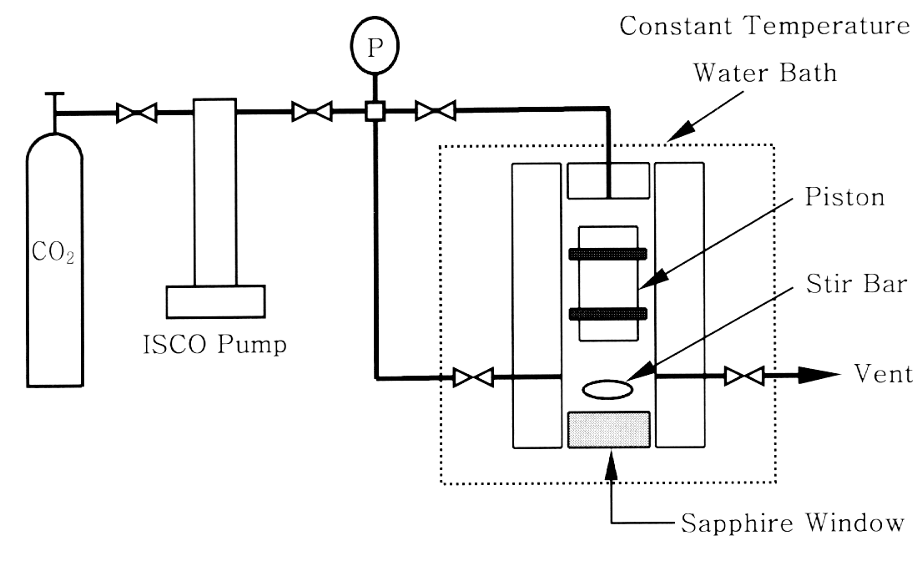

Figure 1. Schematic Diagram of the Supercritical Fluid
Polymerization Equipment

결 과
Monasil PCA를 이용한 초임계 CO₂내 MMA의 분산중합을 수행한 결과 micron- size의 균일한 PMMA 입자를 얻을 수 있었다. Figure 2는 동일한 조건에서 반응시간을 변화시킨 것이다. 반응시간이 늘어날수록 입자의 크기는 커지는 것을 볼 수 있다. Figure 3은 반응 시간에 따른 PMMA의 수율 변화이다. PMMA의 수율은 시간이 지남에 따라 S형 곡선을 형성하였다. 압력의 변화에 따른 수율변화는 초임계이산화탄소의 압력에 따른 밀도변화와 동일한 형태의 변화를 보였으며, 입자의 크기는 310 bar 이상에서는 비교적 균일한 분포를 보여주었다. 개시제가 일정량 이상 투입된 경우 수율은 약간씩 감소되는 추세를 보였으며, 입자크기분포는 점차 넓어졌다. 일정량 이상의 계면활성제가 투입된 경우 수율에는 크게 변화가 없었으나, 입자크기분포는 좁아지고, 입자의 크기는 크게 감소하는 것을 관찰할 수 있었다.

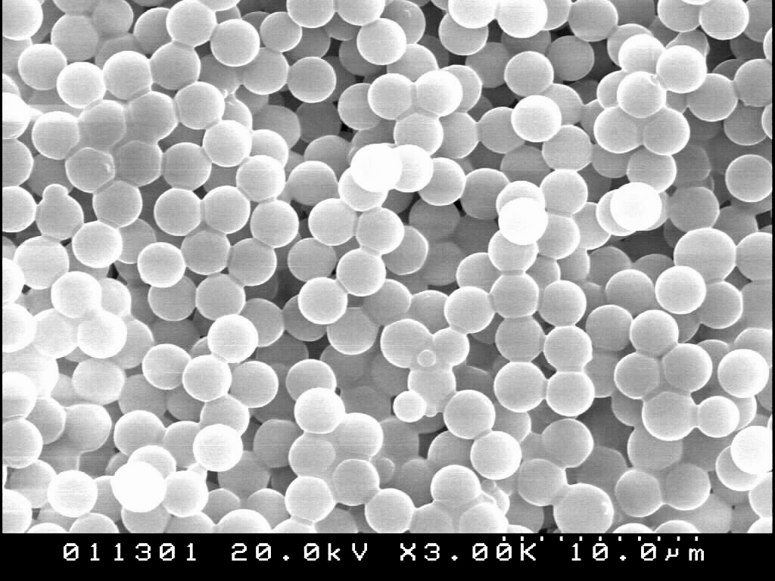
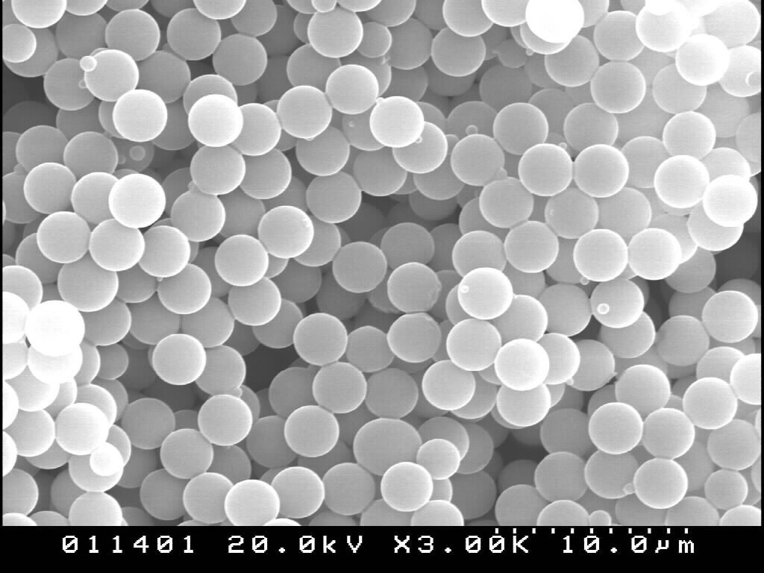
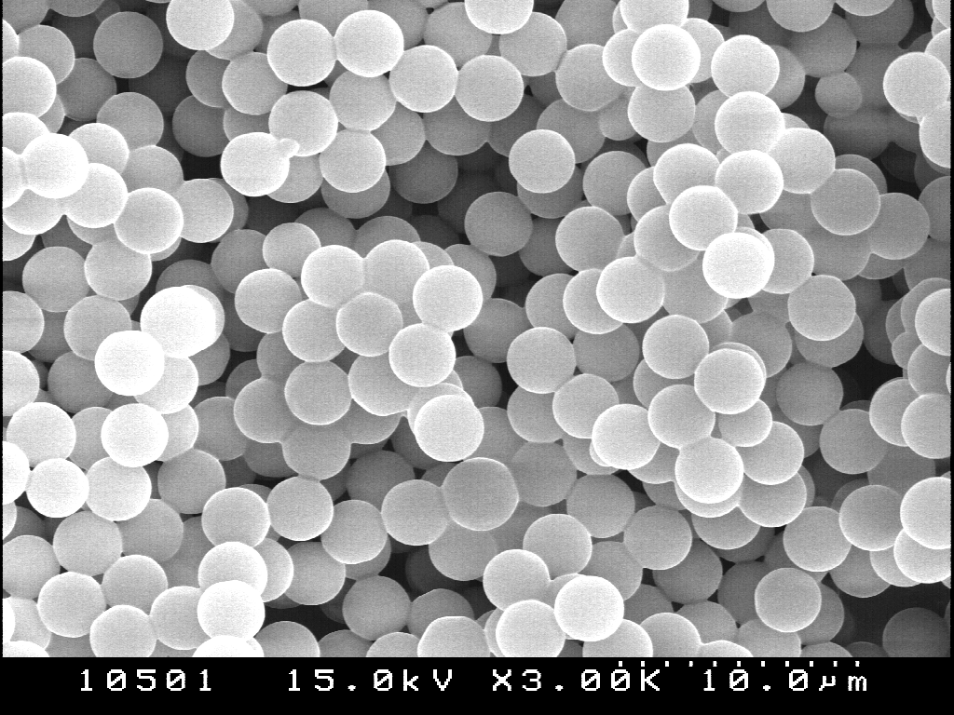
Figure 2. Scanning electron micrographs of PMMA particles produced by different reaction time ((a) 4 hours (b) 5 hours and (c) 5.5 hours). The average particle size are (a) 2.50 μm (b) 2.72 μm and (c) 2.86 μm.
(a)
(b)
(c)

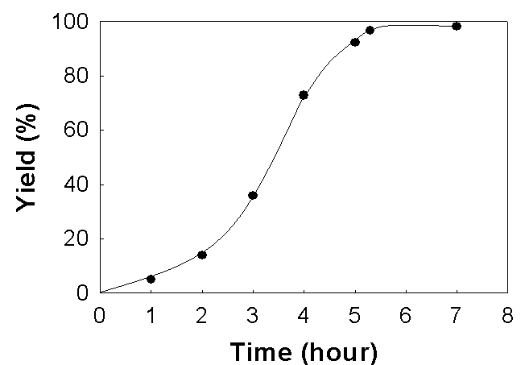

Figure 3. Yield of PMMA produced at different reaction times.

감 사
이 연구는 한국과학재단 목적기초연구(R01-2000-000-00324-0)의 지원에 의한 것입니다. Stabilizer 시료를 제공해 준 Uniquima사에 감사드립니다.

참고문헌
[1] Canelas, D. A.; Betts, D. E.; DeSimone, J. M., Macromolecules, 29, 2818 (1996).
[2] Kendall, J. L.; Canelas, D. A.; Young, J. L.; DeSimone, J. M., Chem. Rev., 99, 543 (1999).
[3] Shiho, H.; DeSimone, J. M., J. Polymer Science Part A: Polymer Chemistry, 37, 2429 (1999).
[4] Shiho, H.; DeSimone, J. M., J. Polymer Science Part A: Polymer Chemistry, 38, 1146 (1999).
[5] Sarbu, T.; Styranec, T.; Beckman, E. J., Nature, 405, 165 (2000).
[6] Shim, J.-J.; Yates, M. Z.; Johnston, K. P., Ind. Eng. Chem. Res., 38, 3655 (1999).
[7] Canelas, D. A.; DeSimone, J. M., Macromolecules, 30, 5673 (1997).

